扬州市高中生物学科教学指导意见（2018）
扬州市高中生物学科指导小组
一、指导思想
立足扬州市高中生物学科教学实际，以新课程标准修订为契机，以常规教学为基点，以教研活动为平台，在视导与反馈中进行教学诊断与引导，在学科竞赛的培训中进行培优培尖，让学科指导工作成为教师专业成长的助推剂，成为生物学科教学的最富生命力的教育资源，成为生物教学质量提升的重要保证。
二、目标与任务
为了进一步发挥高中生物学科指导小组的专业示范引领作用，切实履行好学校指导小组的“研究、指导、服务”的主要职能，进一步提高生物学科教学质量，提升生物教师队伍的业务素质，全面贯彻和落实新课程标准的理念，从以下四方面展开工作，达成常规教学高效、高考成绩提升、教师素质提高、教学支持得力的工作目标。
1．以“教研站”为平台，完善教研活动，保证常规教学高效有序地展开
通过定期集体备课、广泛听课评课、集中寻疑点解疑难、及时研讨各地高考试题、集中展示改进实验等教研活动，丰富教师间的交流与研讨，集思广益，使教师们能准确把握教学的深度和广度，促进教师树立正确的教材观和教学观，落实新课程理念，保证常规教学高效有序地展开。
2．以视导与反馈为评价策略，通过诊断与指导，促进学科整体发展
以对全市所有的四星级和三星级学校进行生物教学工作的过程性视导为评价策略，特别关注高考备考视导，实现指导小组与学校教学工作的全面交互。诊断工作内容包括课堂全程观摩、查看自编助学资料、课后作业处理、学生抽样测试、教师座谈等；指导工作包括骨干教师示范课、专家专题讲座、专家评课、形成书面指导意见和建议等。在与被视导学校教师、学生的直接交流过程中，发现学科教学工作的优势与亮点，辐射到相关学校；同时发现其教学的薄弱点、失误点和不足之处，针对性地指导与纠偏，减少各校教学过程的“误操作”，确保在有限的时间内更好完成教学任务，提高教学质量，促成高考成绩的进一步攀升。
3．着眼教师专业成长，在教师学科竞赛培训和选拔中培养教科研骨干力量
江苏省的教学基本功大赛、优秀课评比、实验技能大赛等重大教学赛事，是对我市生物教师的教学素质的检验，也是对学科指导工作的考验。层层培训与选拔工作也是学科指导的重要任务，包括学科知识培训与考查、技能培训与考核、教学理论培训和考试、教学论文答辩等工作，通过扎实有效的赛前指导，保证选手能信心百倍、胸有成竹地走向赛场，载誉而归，更重要的是催生我们生物学科教科研骨干力量的成长。
4．合力开发教学资源，加强校际间合作，为学科教学目标的达成提供有力支撑
教学资源是学科教学的必备支撑，给学校和教师提供更多更有价值的教学资源也是指导工作的重要内容，包括原创的课程资源、教辅资源、试题资源、示范课视频、实验视频等，需要通过指导小组有计划有目的地组织和策划，在校际间的深度教研活动中开发、制作、收集和整理得到一系列基于本地区教学的教学资源，并在日积月累中逐年丰富和完善，为新课程理念下教学目标的达成提供有力支撑。
三、教学进度安排建议
总体建议：因目前尚不知道学业水平测试的具体时间，因此在进度上做适当调整，把必修2中第2章减数分裂和受精作用之前的内容在第一学期学完，以便第二学期腾出时间做必要复习；现在的高二年级第一学期完成三本必修模块的教学，并复习必修1的内容，为参加学业水平测试（必修）作准备，生物选修班在高二年级第一学期完成三本必修模块和选修3模块专题1的教学；高二年级第二学期完成选修3和选修1的教学，并开始高考生物的一轮复习，进度至必修1第4章；高三年级第一学期完成高考一轮复习，第二学期进行高考二轮和三轮复习，并安排3次全市模拟调研测试。
具体进度建议表格如下：
年级 | 时间 | 教材及教学内容
高一 | 第一学期 | 必修1＋必修2至第2章减数分裂和受精作用
高一 | 第二学期 | 完成必修2＋复习
高二 | 第一学期 | 必修班：必修3结束+必修1复习  选修班：必修3+选修3基因工程专题
高二 | 第二学期 | 选修3、选修1新课结束，一轮复习必修1第四章光合作用和呼吸作用
高三 | 第一学期 | 期中考试：必修1、必修2、基因工程；（期中调研测试）  期末考试：一轮复习结束，模拟高考内容（期末调研测试）
高三 | 第二学期 | 二轮和三轮复习  （3次模拟测试）
四、高一、高二教与学的建议
1.关于教的建议
（1）重视各年级教学要求的差异 高一年级按照江苏省“普通高中2018级学生课程调整方案”文件中的具体内容标准组织教学，所有知识性内容都列为教学目标，不能遗漏，也不要增加内容。高二年级必修学业水平测试因取消见A加1分4A加5分的政策，只分合格与不合格两个等级，因此教学中要准备把握考试说明中的具体要求，不要给学生添加不必要的学业负担。高三年级教学进度与教学要求变化不大，各学校应对经验已经比较丰富。
（2）组织好实验教学 高一、高二实验教学内容应该纳入教学计划中，按照《扬州市高中生物实验教学计划（修订）》中的目录开全所有分组实验，不能以“讲实验”代替“学生动手操作”。在组织实验教学过程中，可以将知识性内容渗透进实验教学中，如：“探究影响酶活性的因素”教学内容可以结合“酶在代谢中的作用”知识性内容。拓展探究性实验教学内容，培养学生通过分组实验发展理性思维和科学探究的能力。如：“检测生物组织中还原糖、脂肪和蛋白质”实验教学内容可以设计成探究性实验，探究实验材料、试剂、实验条件的变化对实验结果的影响以及对实验结果的评价的影响。
（3）突出科学方法的应用 高中生物学涉及到的科学方法有归纳法、推理法、类比法、假说—演绎法、模型方法、数学方法等，在课堂教学中，要有意识引导学生学会运用科学方法学习生物学知识，不能将方法作为知识性内容传授给学生。如：讲授孟德尔遗传规律时，引导学生运用假说—演绎法的“观察—假说—演绎—实验—结论”5个步骤来讨论孟德尔杂交实验的过程。再如：细胞结构、DNA分子结构都可以通过制作物理模型来组织教学。
（4）避免机械式教学，及时构建知识网络 在教学过程中，以核心概念的建构为主线，将重要概念、上位概念、下位概念联系起来。如：以“细胞生命周期”的核心概念为主线，将“细胞分裂”、“细胞分化”、“细胞衰老和凋亡”等概念联系在一起，建构完整的“细胞生命周期”的概念，同时可以将“细胞衰老”和“个体衰老”联系在一起，将“细胞生命周期”与“个体的生长发育”联系起来。通过知识网络的建构，避免学生进行机械式、记忆性的学习。
（5）高中生物学的教学要密切联系科学、技术和社会的联系 生物学是发展迅猛的一门学科，教材的编制可能要落后于科学技术和社会的发展。要关注生物学重大理论的创新、新技术新发明的运用、物理和化学等方法在生物学科中的应用。如：离心技术中密度梯度离心、差速离心技术的差异；讨论恶性肿瘤的防治要结合最新科学研究成果；人类基因组计划及其意义要介绍DNA测序技术的发展；转基因食品的安全性要结合社会的关注点。
（6）利用好生物科学史 生物科学史反映了科学家对生物学规律的探究过程，涉及到科学方法运用、规律的发现、理论的创新等。将生物科学史内容渗透到教学内容中，符合学生的认知规律。如：细胞学说的科学史可以作为创新细胞学说内容的情境素材；光合作用的发现史设计成课堂教学的主线，沿着科学家探究的过程，逐步揭开光合作用神秘的面纱。
2.关于学的建议
（1）灵活运用不同的学习方法 不同的生物学内容，采用的学习方法应该有差异，不可以采取始终以记忆性学习为主的方法。如：细胞内重要元素的含量需要重复、间断性记忆；细胞呼吸有关的知识可以通过概念图的形式表示；细胞渗透失水或吸水可以通过绘制物理模型图表示；基因的分离规律和自由组合规律可以通过假说—演绎的科学方法学习，即对孟德尔一对相对性状的遗传实验现象作出解释，并依据解释（假说）设计测交实验，对孟德尔测交实验结果尝试作出评价。
（2）及时将知识系统化、网络化 每一章节或主题内容学习结束后，及时将所学内容进行整理，将碎片化的知识整合，形成系统性和网络化的知识体系。如：“生物的变异”主题学习完，可以通过列表形式比较变异的实质、类型、发生时期、适用范围、产生结果、意义等；对细胞器可以按成分、分布、功能多角度比较。
（3）通过理性思维方式思考生物学问题 高中生物学的学习多采用观察、比较、分析、综合、抽象与概括的思维形式，以培养理性思维。生物学实验过程中需要注意观察实验现象、实验条件的改变、实验结果等，如：“探究酵母菌的细胞呼吸方式”需要观察有氧呼吸和无氧呼吸实验装置中澄清石灰水的颜色变化。在事实性材料基础上，通过分析、综合、抽象与概括形成概念，如“光合作用”概念，通过对光合作用光反应、暗反应科学探究过程的分析，综合比较光反应和暗反应的场所、原理、物质变化、能量变化，对光反应和暗反应之间的关系进行分析，最终抽象并概括出光合作用的概念。
（4）不断尝试运用所学知识解决实际问题 学习生物学的最好途径是对生物学知识的应用，将高中生物学所涉及的知识、科学方法用于解决或解释生物学问题。如：根据癌细胞的特征尝试解释抗癌药物或方式的机理；根据生长素的作用特点解释除草剂的作用机理；根据胰岛素和胰高血糖素等激素的作用机制解释血糖调节的原理等。
（5）重视实验课的学习 高中生物学是一门实验科学，很多知识来源于实验结论。不能通过看实验、听实验来学习生物学。实验技能、实验过程中现象的发生只有通过实际操作才能有所感知。如：脂肪鉴定时出现橘黄色颗粒，蛋白质鉴定时只有紫色沉淀，无橘黄色颗粒；转换物镜时应该手握转换器小心缓慢转动，而不是手握物镜。
（6）课堂科学笔记 在课堂学习过程中，及时将不懂问题、有疑惑的问题、容易遗忘的内容、学习的感悟记录下来，不需要将课堂上板书、老师说的每一句话都记录下来。课后，根据笔记记录，及时解决问题，并将解决问题后的收获记录在笔记中。
附1：高一新授课教学案1份
五、高三复习教与学的建议
1．关于教的建议
（1）认真研读《课程标准》和《考试说明》，提高复习的科学性和针对性 《课程标准》和《考试说明》是高考命题的纲领性文件，复习时教师必须紧扣《课程标准》和《考试说明》，清楚地了解考点的分布及考查的等级要求。《课程标准》和《考试说明》中没有而教材有的知识内容，应大胆进行删减，《课程标准》和《考试说明》中有而教材中没有的知识内容要适当进行补充。
（2）合理安排复习进度，提高复习的计划性和实效性
一轮复习 一轮复习一般安排在高三上学期期末结束。此阶段是整个高三复习这座大厦的基石，它构建的好坏直接影响到高考的成败。一轮复习备考过程中，应以《考试说明》为复习依据，以教材为线索，在强调基本知识（概念、原理、法则、定律、过程、事实）、基本能力（方法、技能、思路、记忆、理解、应用）、基本观点的基础上，注意对知识的整理加工，使学生对原来支离零散的知识进行宏观的整体构建，把知识转化为应用能力，为二轮复习奠定坚实的基础。
二轮复习 从2月到5月初之间，完成第二轮复习，此阶段是培养学生们综合能力的阶段。二轮复习一般以专题复习为主，按知识体系，一般可分为八大专题：生命的基础、细胞的代谢、生物的遗传、生物的变异与进化、生命的调控与免疫、生态与环境、现代生物科技成就、实验。复习时要善于挖掘各知识之间的内在联系，做到“点→线→面→体”，使知识结构网络化，提高复习质量和效率。
三轮复习 三轮复习大致时间是从三模后到高考前。这一阶段重点解决的问题是回归课本，查漏补缺；解题方法的训练；答题规范和心理调适等。在最后的一段复习中只要调整好心态，夯实基础知识与基本技能，帮助学生在考试中发挥自己的应有水平。
（3）突出对主干知识和核心内容的复习 从历年江苏高考题来看，高考命题一直不回避重点内容，考过的重点内容可以反复考。例如关于遗传系谱的题目、基因工程的题目等非选择题几乎年年都考，所以复习时教师对一些重点知识要强化复习，反复训练。同时，教师要处理好三对关系：重点与非重点的关系；必修与选修的关系；理论与实验的关系。
（4）加强学生识图析图能力的培养 高考试卷中有大量图、表，特别是非选择题几乎每题都有比较复杂的图、表，其包含了大量的解题信息。教师在平时的习题评讲中要指导学生学会从图、表中获取信息，提高解题的能力。
（5）重视实验复习，突出创新能力 由于实验能力是一种综合能力，不仅仅是有关实验的一些基本操作，而且还涉及到教材各个章节的许多基础知识，只有在完成了第一阶段复习即基础知识复习的基础上，才有可能复习好实验。建议把实验内容复习列在第一轮复习之后，把实验内容列为最重要的一个专题加以系统复习。努力做到高中生物课本中的实验力争人人做一遍，使学生掌握这些实验的原理、规律、方法、步骤和操作技能，并能提炼出生物实验的普遍规律，形成学科实验能力。其中有的实验可引导学生加以改进或者进行推广应用；教学过程中多向同学们介绍经典实验，然后让学生分析实验，由此让学生了解知识的发现过程，从而提高分析和解决问题的能力；加强实验设计训练，努力提高学生的实验设计能力。
2．关于学的建议
（1）重视课本，查漏补缺 高考题目年年都有变化，但考查考生“运用学过的知识灵活地分析问题和解决问题”的思想一直都没有变化。学过的知识究竟有哪些？这就需要同学们要充分认识到：树高千丈，其源在根，根即课本。在平时的复习中，不要脱离课本，每堂课都要把教材放在课桌上，随时翻看教材，努力做到书本知识无盲点。
（2）加强错题纠正，降低再错率 加强对错题的分析与研究，与错误作斗争直至消灭错误，是高三复习的核心。能解决一道错题，就等于向证确方向迈进了一步；能解决一个错误，就等于消灭了一个高考隐患。因此，学生要把每次练习与考试中的一些错题进行整理，并经常拿出来不断地进行复习，这样可以起到事半功倍的效果。
（3）精选精做试题，做到举一反三 在现行高考招录方式下，同学们花在生物学科上的时间很少。因此，同学们不可能通过“刷题”来提高成绩，而应精选精做一些经典的模拟试题和高考真题。高考题永远是最好的模拟试题，而且江苏生物高考命题应该说还是有一定的连续性和规律性的。通过选做高考题，同学们可亲身感触高考真题的命题思路、设问方式，并从中感悟解题技巧，从而提高训练的科学性、针对性、实效性。
（4）注重解题方法的总结，提高应试能力。
无论单选题还是多选题，解答的方法常见的都有以下3种：
直接选择法 这是解生物选择题最基本的方法，其程序是依据题目所给条件，借助于已学知识进行分析和判断，直接得出结论。此方法常用于解答“正误型”选择题。
筛选淘汰法 根据题干所给的条件和提出的问题，对各个选项加以分析，将与题目要求不符的选项排除掉，不能否定的选项即为正确答案。此方法常用于解答概念、原理类选择题。
综合分析法 对不能直接判断的题目，需要运用教材中的规律、原理进行细致的分析、严谨的推理、正确的判断才可能得出正确的答案，解答图表曲线类型题目常采用此法。
此外，还有信息转化法、分析推理法、“题眼”突破法等。
图像题：不仅要会识图、读图，还要会从图形中提取信息，甚至还要会画图，用图形进行描述。
图解题：要学会剖析方法，从局部到整体，把大块分成小块，看清图解中的每一个过程。
表格题：要从标题审起，再从行、列入手对其中的数据进行分析处理。
坐标曲线题：分3步，一观察曲线的横、纵坐标，明确所代表的生物学含义；二找特殊点，如起点、终点、最高点、最低点、转折点、交叉点等，明确这些特殊点所代表的生物学含义；三描述以特殊点为界限所划分的每段曲线的特点，如果有两条或两条以上的曲线，应本着逐一分析后再对比归纳并结合所学原理，找出因果关系，最后结合所提问题，精心组织语言，按照“规范、达意、通顺”原则填写答案。
实验题：要注意对照原则、单因子变量原则、平行重复原则、等量原则、编号原则等。对教材中每一个实验的目的、原理、材料、步骤及注意事项等进行比较记忆，要认真领会每个实验的设计意图和总结实验方法。对于实验设计和研究性学习活动，要掌握其一般的设计思路和方法。
（5）规范答题，避免无谓丢分 审题要逐字逐句，审清题意，尽可能获得准确的信息；尽量做到用教材中的术语进行表达，表达要到位；书写简明扼要，快速规范；答案中不能出现错别字和数值缺单位等低级错误；严格地在题号规定区域内答题，避免答题错位，或用箭头引进、引出的现象。

附1：高一新授课教学案
课题 DNA的复制
一、教材分析
苏教版教材“DNA复制”主要内容有“积极思维—DNA分子的复制方式”、“DNA复制示意图”、DNA复制过程和意义的文字描述。“DNA分子的复制方式”涉及到探究DNA分子复制方式的科学史介绍、细菌培养、离心技术的介绍等，这部分教学内容可以通过板书绘制复制过程中重链、中链、轻链位置和数量的变化解释DNA复制的方式或通过模型制作过程模拟DNA分子的复制。DNA复制的过程通过课件展示，参照教材图形，绘制DNA分子复制完整的图形来理解DNA分子复制的特点，需要的条件、原料等等。
二、学情分析
学生已经对DNA分子结构有一定的了解。在“探索遗传物质的过程”一节中已经学习了“T₂噬菌体浸染细菌的实验”，并了解同位素标记的原理和方法。
三、教学设计意图
通过设计模仿“DNA分子复制方式”活动，让学生经历科学探究的过程，培养学生自主学习的能力。
四、教学目标
1.知识方面：概述DNA分子的复制
2.能力目标：模仿“制作DNA分子复制方式”物理模型
2.情感态度与价值观方面：认同DNA复制对生物的遗传有重要意义
五、教学重点和难点
1.教学重点：DNA分子复制的条件、过程和特点
2.教学难点：探究DNA复制的方式、DNA分子复制特点
六、教学方法：问题探究式教学法
七、教学课时：1
八、教学过程
教学内容 | 教师组织和引导 | 学生活动 | 教学意图
问题探讨 | 1．DNA作为遗传物质必须要保持前后代的连续性，DNA是如何保持前后代连续性的？  2．经过1次复制，1个DNA分子变成了2个DNA分子。这2个DNA分子一样吗，与原来的DNA分子相同吗？为什么？ | 阅读教材，思考讨论，回答 | 引入新课
对DNA复制方式作出假设 | DNA作为遗传物质，就必须具有精确的自我复制能力DNA分子的复制方式是什么？（教师引导学生做出假设）  假设1：DNA是全保留复制  假设2：DNA是分散复制  假设3：DNA是半保留复制 | 思考讨论 | 引起思考，做出假设
DNA分子复制方式的模型制作 | 教师：每位同学桌子上有一盒橡胶泥，红色和黄色两种，用橡胶泥制作成的一根线状物可以代表一条脱氧核苷酸链。两根红色线状物缠绕在一起模仿亲代DNA分子，黄色橡胶泥制作成的线状物模拟新合成的DNA单链片段。请根据假设，模仿制作DNA分子复制1次过程物理模型图。活动结束后，在桌子上摆放出亲代DNA分子和复制结束后子代DAN分子物理模型图。 | 学生分组进行模型制作 | 根据假设，建立物理模型
模型展示 | 请各组代表介绍根据假设制作DNA复制过程的物理模型。  总结：同学们摆出的DNA复制过程物理模型图有三种类型，都是大家根据自己作出的假设来制作的，那么究竟哪一种才是DNA真正的复制方式呢？ | 交流、探讨 | 根据假说进行演绎推理
DNA复制的实验证据 | 教师讲述：当假说通过实践检验并被证明是正确的后，才能上升为科学理论。随着科学技术的发展，同位素标记技术和离心技术被应用到DNA分子复制的研究中。下面我们来探讨一下DNA分子半保留复制的实验证据。  教师介绍科学家实验设计，证明DNA复制方式的实验过程。体会科学家实验设计的方法、原理、步骤、结果、结论及它的巧妙之处。 | 学生经历科学家的实验过程 | 对假设进行检验
DNA复制方式的结论 | 通过经历科学家的实验过程，对照假设，得出DNA半保留复制方式的结论。 | 归纳、总结 | 归纳综合，总结规律
问题探讨 | 教师：阅读教材中DNA复制有关内容并结合“DNA分子复制的示意图”思考以下问题。  1.DNA复制过程中需要什么条件？  2.DNA复制的场所？  3．DNA复制的时间？ | 学生思考 | 激发兴趣，继续探究
DNA分子复制过程展示 | 教师：播放“模拟DNA复制过程动画”。 | 学生观察、思考 | 培养学生观察能力、逻辑思维能力
DNA复制过程小结 | 教师总结：  - DNA复制的条件  - DNA复制的特点  - DNA复制的意义 | 归纳、总结 | 归纳综合，总结规律
延伸拓展 | 教师：请同学们思考以下问题。  1.如果在DNA复制过程中发生差错，对生物的性状遗传会产生什么样的影响？  2.是否所有的细胞都进行DNA复制？  3.DNA复制可以在细胞外进行吗？如果能在细胞外进行，需要哪些条件？ | 积极思考 | 理性思维
知识巩固 | 书本《评价指南》 | 复习巩固 | 知识应用
附2：高三常规复习教学案
基因控制蛋白质的合成
【考试说明要求】遗传信息的转录和翻译（B）
【核心知识讲解】
1．DNA与RNA的比较
项目 | DNA | RNA
基本单位
特有物质组成（五碳糖、碱基）
结构
分布
种类
例1．关于RNA分子的说法，正确的是
A．RNA不可能具有催化作用 B．若大量利用U，可推断正进行RNA的合成
C．RNA分子中不存在氢键 D．组成RNA的基本单位是A、U、C、G四种碱基
例2．经过对某生物体内的核酸成分的化学分析得知，该生物体内的核酸中，嘌呤占58%，嘧啶占42%，由此可以判断
A．此生物体内的核酸一定是DNA B．该生物一定不含DNA而只含RNA
C．若此生物只含DNA，则一定是单链的 D．若此生物含DNA，则一定是双链的

2．基因控制蛋白质的合成
项目 | 转录 | 翻译
图形 | 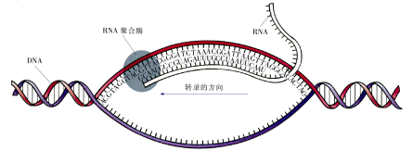 | 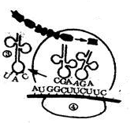
场所 | 主要在_______ | 细胞质的_______
模板
原料
其他条件 | 酶（ ）、ATP | 酶、ATP
产物
碱基配对 | T-A，A-U，G-C，C-G | U-A，A-U，G-C，C-G
意义 | _______遗传信息，使生物表现出各种性状
小组讨论：
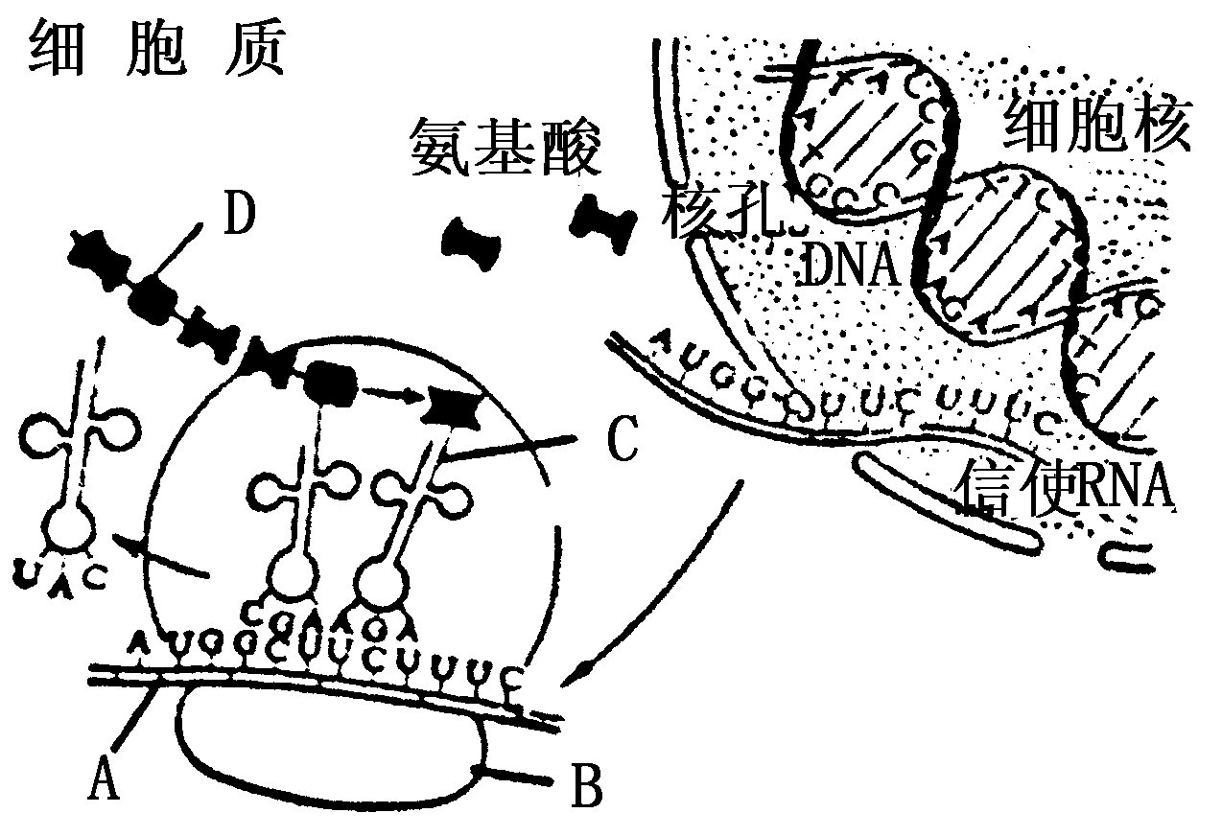
1．分析右图，思考下列问题：
（1）右图表示 过程，ABCD各代表的物质？
（2）mRNA通过 进入细胞质，穿过 层膜。
（3）该过程中涉及到 种RNA，作用分别是什么？
（4）一个核糖体上有 个tRNA的结合位点。
（5）该过程中移动的是 ，移动方向 。
（6）翻译过程中氨基酸发生 反应。
2．仔细观察下面两图，并思考：
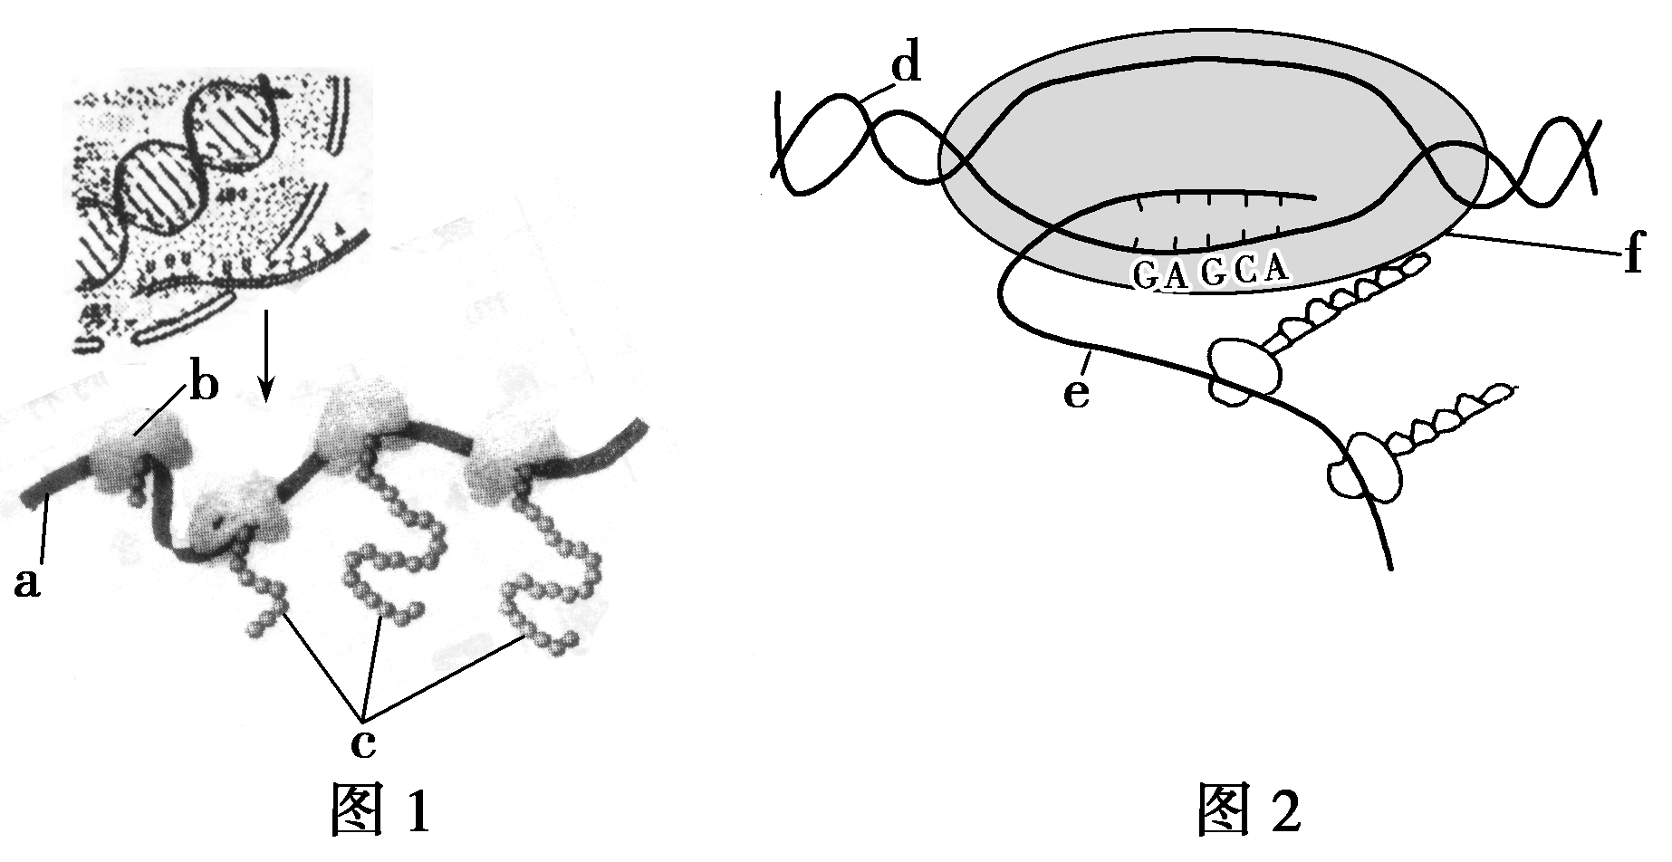

（1）两图中a～f分别是什么物质或结构？

（2）两图显示的是何种生理过程？它们有何差异？

（3）大肠杆菌可进行上述哪个过程，图1还是图2？

（4）针对图1分析：
①图1中翻译方向如何？判断依据是什么？

②图示信息显示一条mRNA可结合多个核糖体，其意义何在？

③图中多条多肽链其氨基酸序列是否相同？为什么？

例3．甲、乙两图表示某真核细胞遗传信息传递的过程，正确的是

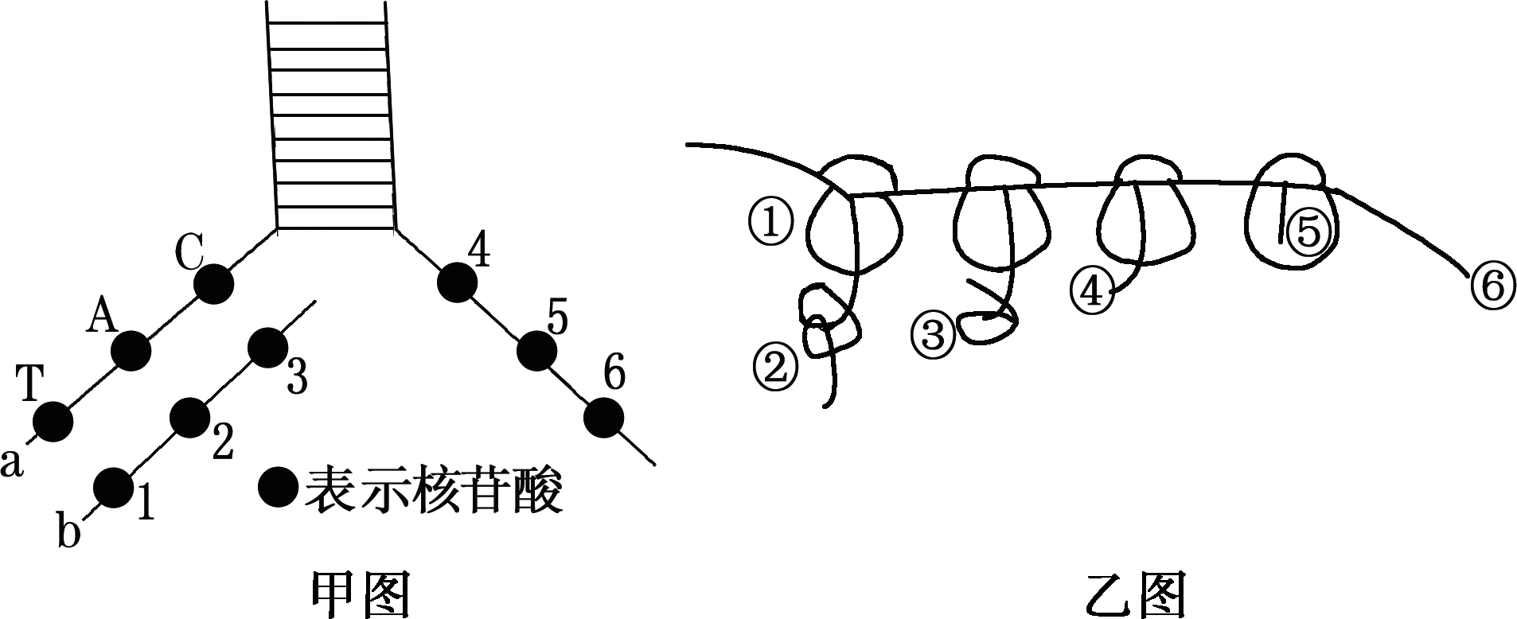

A．甲、乙过程进行的场所均为细胞核 B．从化学结构上看，甲图中的3和4相同
C．乙中核糖体的移动方向是从左到右 D．乙中⑥链与甲中b链基本组成单位相同
例4．已知一个蛋白质分子由3条肽链组成，连接蛋白质分子中氨基酸的肽键共有297个，翻译成这个蛋白质分子的mRNA中的A和G共400个，则转录成mRNA的DNA分子中C和T的最少个数及翻译成蛋白质的过程中共需要tRNA的个数分别是:
A．1 800个；300个 B．900个；900个
C．900个；300个 D．900个；无法确定
【拓展提升】
1．一个DNA可以转录出多条mRNA吗？
2．转录的起点和终点分别是 和 ，其中 是RNA聚合酶识别和结合的位点；翻译的起点和终点分别是 和 。
3．真核生物转录形成的mRNA是否可以直接可以作为翻译的模板，翻译出来的肽链是成熟的蛋白质吗？
4．密码子、反密码子、tRNA、氨基酸之间的关系
比较项目 | 区别 | 联系
遗传信息 | 中的 排列顺序 | 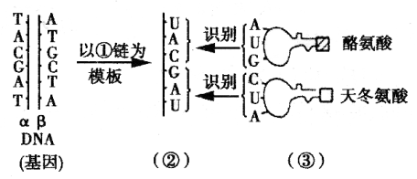  ①遗传信息是指基因中的脱氧核苷酸的排列顺序，通过转录传递到mRNA的荷塘核苷酸的排列顺序上。  ②密码子直接控制蛋白质分子中氨基酸的排列顺序，反密码子起到翻译的作用。
密码子 | 上决定氨基酸的三个相邻的碱基
反密码子 | 位于 上的能与mRNA上对应的密码子配对的三个碱基
（1）密码子有 种，决定氨基酸的密码子有 种，氨基酸有 种。
（2）一个密码子对应 种氨基酸，一种氨基酸对应 种密码子。
（3）一种tRNA能转运 种氨基酸，一种氨基酸能由 种tRNA能转运。
例5．如图是起始甲硫氨酸和相邻氨基酸形成肽键的示意图，正确的是
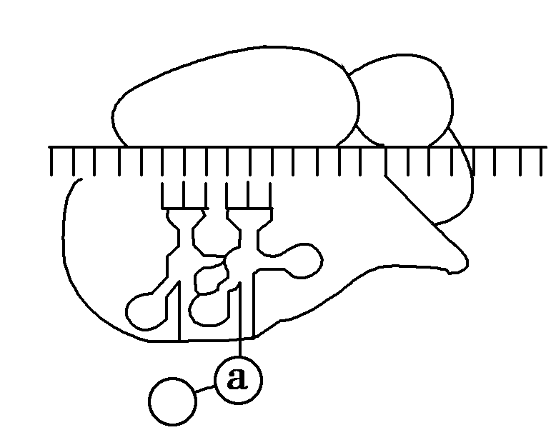
A．图中结构含有核糖体RNA
B．甲硫氨酸处于图中a的位置
C．密码子位于tRNA的环状结构上
D．mRNA上碱基改变即可改变肽链中氨基酸的种类

例6．（多选）如图表示生物体内三个生理活动。正确结论是
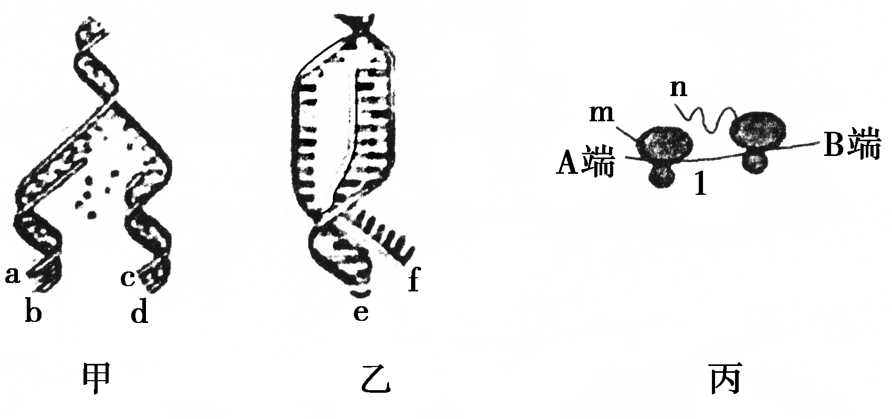

A．甲、乙、丙三图正在进行的生理过程分别是复制、转录和翻译
B．在正常情况下，碱基的排列顺序相同的单链是a和d，b和c
C．起始密码子和终止密码子都位于f链上
D．丙图所示的生理过程是从分子1链的B端开始的
【巩固训练】
1．关于基因控制蛋白质合成的过程，下列叙述正确的是
A．一个含n个碱基的DNA分子，转录的mRNA分子的碱基数是n/2个
B．细菌的一个基因转录时两条DNA链可同时作为模板，提高转录效率
C．DNA聚合酶和RNA聚合酶的结合位点分别在DNA和RNA上
D．在细胞周期中，mRNA的种类和含量均不断发生变化
2．甲、乙图是真核细胞内两种物质的合成过程，下列叙述正确的是
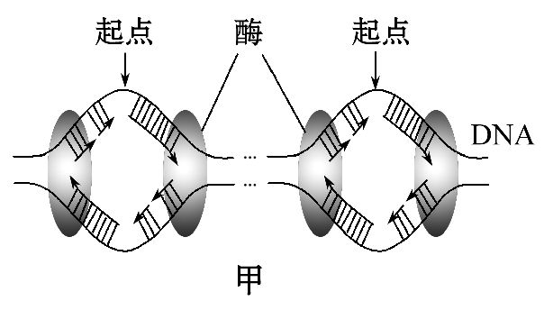
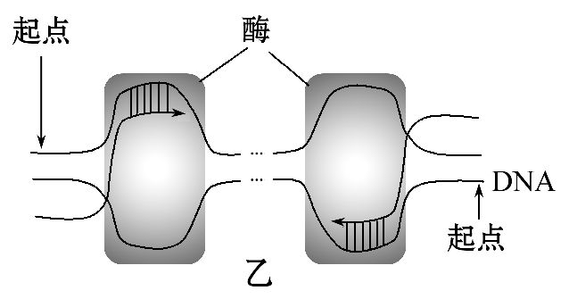

A．甲、乙所示过程通过半保留方式进行，合成的产物是双链核酸分子
B．甲所示过程在细胞核内进行，乙所示过程在细胞质基质中进行
C．DNA分子解旋时，甲所示过程不需要解旋酶，乙所示过程需要解旋酶
D．一个细胞周期中，甲所示过程在每个起点只起始一次，乙可起始多次
3．如图是两种细胞中主要遗传信息的表达过程，据图分析下列叙述不正确的是
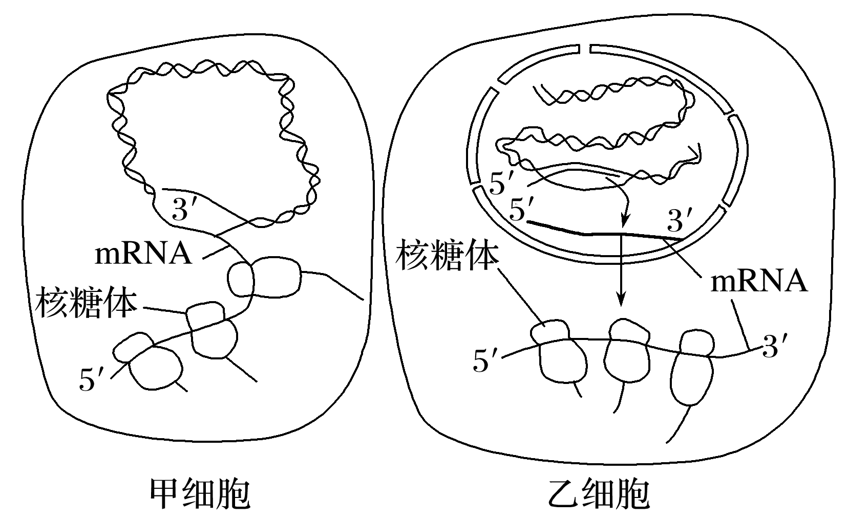

A．图甲细胞没有核膜包被的细胞核，所以转录和翻译同时发生
B．图中所示的遗传信息都是从DNA传递给mRNA再传递给蛋白质的
C．两种表达过程均主要由线粒体提供能量，由细胞质提供原料
D．图乙细胞中每个核糖体合成的多肽链都相同，翻译的方向是由5′到3′端
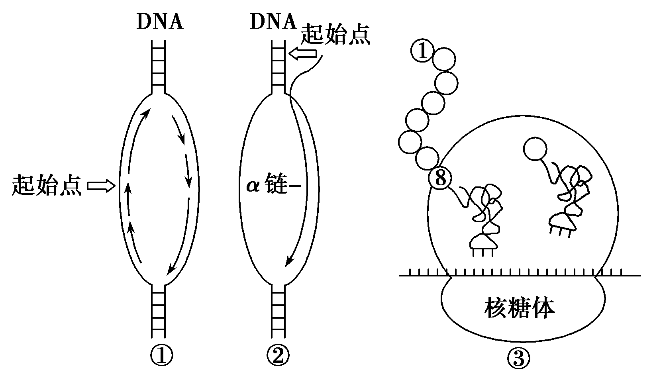
4．图①～③分别表示人体细胞中发生的3种生物大分子的合成过程。请回答下列问题：
（1）细胞中过程②发生的主要场所是________。
（2）已知过程②的α链中鸟嘌呤与尿嘧啶之和占碱基总数的54%，α链及其模板链对应区段的碱基中鸟嘌呤分别占29%、19%，则与α链对应的DNA区段中腺嘌呤所占的碱基比例为________。
（3）由于基因中一个碱基对发生替换，而导致过程③合成的肽链中第8位氨基酸由异亮氨酸（密码子有AUU、AUC、AUA）变成苏氨酸（密码子有ACU、ACC、ACA、ACG），则该基因的这个碱基对替换情况是_____________________。
（4）在人体内成熟红细胞、浆细胞、记忆细胞、效应T细胞中，能发生过程②、③而不能发生过程①的细胞是__________________________________________________。
（5）人体不同组织细胞的相同DNA进行过程②时启用的起始点________（在“都相同”、“都不同”、“不完全相同”中选择），其原因是______________________________。

附2：高三评讲课复习教学案
扬州市高三生物第一次调研测试试卷讲评
（选择题部分）
一、选择题答题情况分析：
选择题：高三（5）均分：41.69；最高分：51；35分以下7人。
错率较高的题：3、7、8、12、14、21、22、25。
二、自我纠错
核对选择题答案，分析错题原因，在有疑问的题目或选项前做上标记。
三、小组合作
以小组为单位开展讨论，组长组织成员互相帮助，解决独立思考后仍有困难的问题，重点注意错误率较高的题目，推荐小组代表向全班同学讲解。
四、评讲展示
3．下图是甲、乙两种雄性高等动物的细胞分裂模式图，下列相关判断正确的是（ D ）
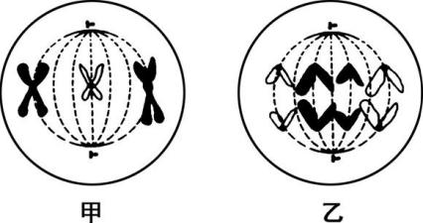
A．甲、乙动物正常体细胞中的染色体数目分别是3个、4个
B．甲动物体细胞中没有同源染色体,乙动物体细胞中有同源染色体
C．图示两种细胞中染色单体数和DNA分子数之比均为1∶1
D．图示两种细胞都能在各自的精巢中找到
解析：甲细胞有3条染色体，处于减数第二次分裂中期，则其体细胞有6条染色体，乙细胞有8条染色体，处于有丝分裂后期，所以其体细胞有4条染色体，A错误；甲、乙动物体细胞中都有同源染色体，B错误；甲细胞染色单体数和DNA分子数之比均为1：2，乙细胞染色单体数和DNA分子数之比均为1：1，C错误；精巢中的精原细胞既能进行有丝分裂，也能进行减数分裂，D正确。故选：D。

变式训练：下图1表示细胞分裂的不同时期染色体数与核DNA分子数目比例的变化关系，图2表示某动物处于细胞分裂不同时期的图像。相关分析正确的是（ D ）
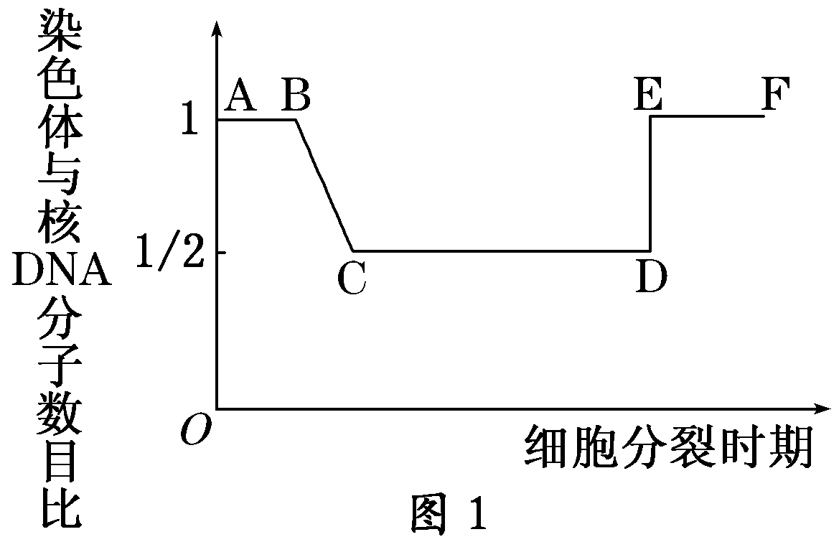
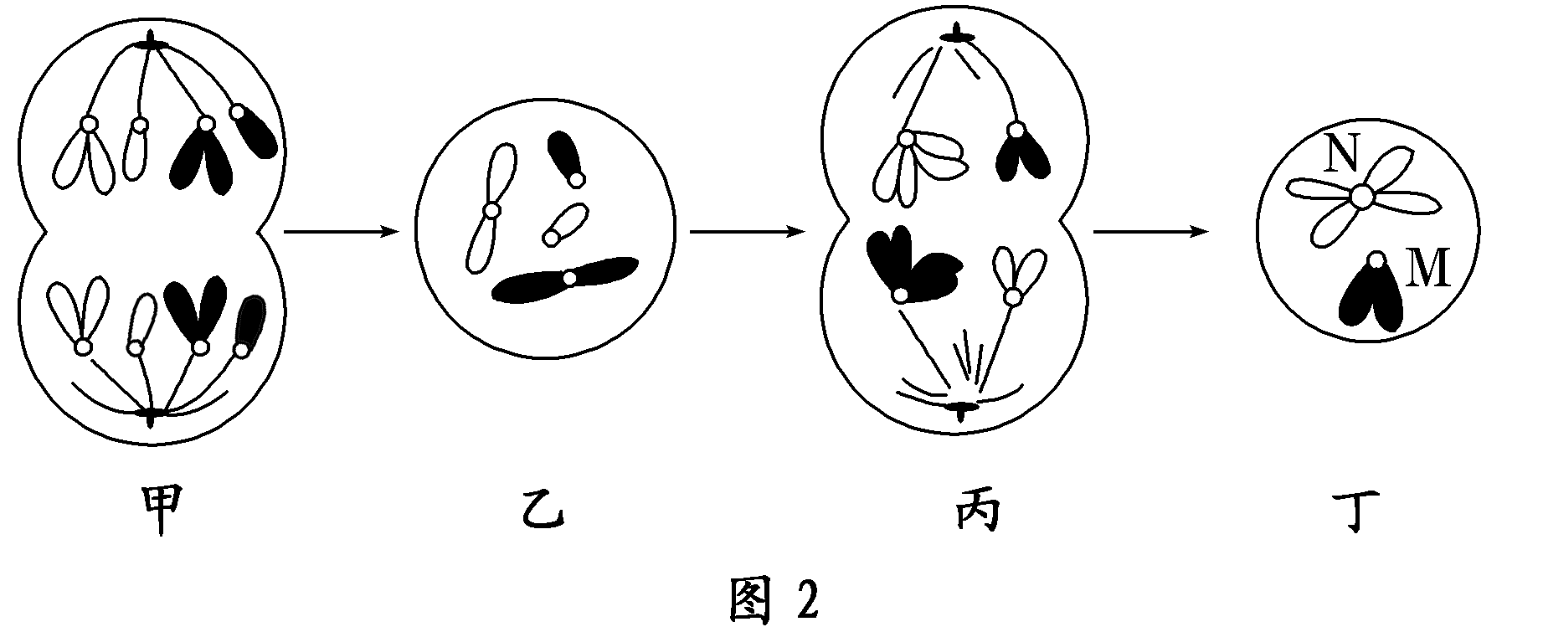

A．图2中具有同源染色体的只有甲、丙细胞
B．处于图1中CD段的细胞是图2中的甲、丙、丁
C．图1中BC段形成的原因与DE段形成的原因相同
D．图2中丁细胞的名称为次级精母细胞，如果丁细胞中的M为X染色体，则N一定是常染色体
7．人体细胞中的一个DNA分子（ B ）
A．基本组成单位是核糖核苷酸 B．可转录形成多种mRNA
C．复制场所是细胞核或核糖体 D．存在控制相对性状的等位基因
解析：DNA基本组成单位是脱氧核苷酸，A错误；其复制场所是细胞核或线粒体，B错误；同源染色体上才存在等位基因，D错误；一个DNA分子中有多个基因，可转录出多种RNA，且每个基因可进行多次转录，B正确。故选：B。
变式训练：判断下列有关染色体、DNA、基因、脱氧核苷酸的说法是否正确。
（1）DNA上的片段都是基因。( × ）
（2）基因一定位于染色体上。( × ）
（3）核基因在染色体上呈线性排列。（ √ ）
（4）四种脱氧核苷酸的数目和排列顺序决定了基因的多样性和特异性。（ √ ）
（5）一条染色体上只含有1个DNA分子。( × ）
（6）DNA不是一切生物的遗传物质，但一切细胞生物的遗传物质都是DNA。（ √ ）
（7）基因对性状的控制都是通过基因控制结构蛋白的合成实现的。( × ）
8．已知小麦植株高茎（A）对矮茎(a)为显性，抗病（B）对感病（b）为显性,两对基因独立遗传。研究人员以基因型为AaBb的高茎抗病小麦幼苗为材料，通过右下图三种途径获得矮茎抗病新品种。下列相关叙述错误的是（ C ）
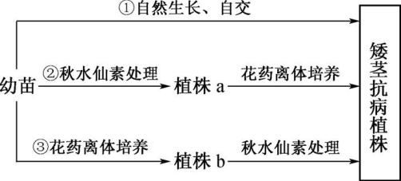
A．途径①③依据的原理分别是基因重组、染色体变异
B．途径①获得的矮茎抗病植株中纯合子占1/3
C．途径②③获得的矮茎抗病植株均能稳定遗传
D．三种育种途径获得的矮茎抗病植株中a的基因频率均为1
解析：途径①是杂交育种，依据的原理是基因重组，途径③是单倍体育种，依据的原理是染色体变异，A正确；途径①获得的矮茎抗病植株的基因型为aaBB、aaBb，其纯合子占1/3，B正确；途径②获得的矮茎抗病植株中有杂合子，不能稳定遗传，途径③获得的矮茎抗病植株都为纯合子，能稳定遗传，C错误；矮茎植株的基因型均为aa，所以a基因频率均为1，D正确。故选：C。
变式训练：下图表示培育某高品质小麦的几种方法，据此有关叙述正确的是（ D ）
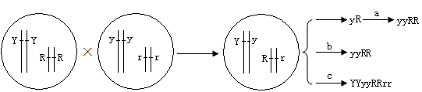

A．要获得yyRR，b过程需要进行不断杂交来提高纯合率
B．a、c过程都可以用一定浓度秋水仙素处理萌发的种子
C．a过程因出现在筛选yR后，从而明显缩短育种年限
D．图中yR植株的获得需要通过植物组织培养
12．当HIV侵入人体后，不会发生（ D ）
A．吞噬细胞吞噬、处理HIV B．HIV侵入T淋巴细胞并增殖
C．T细胞增殖、分化形成记忆细胞 D．浆细胞迅速增殖、分泌抗体
解析：HIV主要入侵T淋巴细胞，吞噬细胞可摄取和处理抗原，A、B正确；在细胞免疫调节中，T细胞受抗原刺激后增殖、分化成效应T细胞和记忆T细胞，C正确；在体液免疫调节中，T细胞可产生淋巴因子作用于B细胞，使B细胞增殖、分化成浆细胞和记忆细胞，浆细胞高度分化不能增殖，D错误。故选：D。
变式训练：填写下列关于免疫调节的内容：
能识别抗原的细胞：吞噬细胞、B细胞、T细胞、记忆细胞、效应T细胞。
能特异性识别抗原的细胞：B细胞、T细胞、记忆细胞、效应T细胞。
吞噬细胞参与 特异性和非特异性 免疫，参与第 二、三 道防线。
能增殖的免疫细胞有 B细胞、T细胞、记忆细胞 。
T细胞参与 细胞免疫和体液 免疫。
浆细胞可由 B细胞或记忆B细胞 细胞增殖分化而来。
效应T细胞引起靶细胞的裂解属于 细胞凋亡 （生理过程）。
14．下列关于生态学知识在生产中的应用，属于种群水平的是（ C ）
A．利用玉米螟天敌赤眼蜂防治虫害
B．“稻—藕—鱼”立体种养，充分利用了稻田的有限空间
C．依据年龄组成预测草原老鼠种群数量变化
D．建立人工防护林时注意适当增加植物种类多样性
解析：用玉米螟天敌赤眼蜂防治虫害是物种的种间关系的应用，“稻—藕—鱼”立体种养以充分利用空间和建立人工防护林时注意适当增加植物种类多样性都是群落结构水平的应用。故选：C。
变式训练：下列有关种群和群落的叙述不正确的是（ D ）
A．种间关系属于群落水平的研究内容
B．随着时间的推移，弃耕的农田可能演替成森林
C．群落中动物的垂直分层现象与植物有关
D．出生率和死亡率是种群最基本的数量特征
21．下图是酵母细胞中的部分代谢过程,相关叙述正确的是（ BC ）
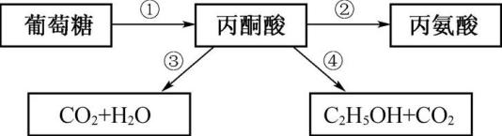
A．过程①发生在线粒体基质中 B．过程②需要含氮物质做原料
C．过程③合成ATP最多 D．过程④在氧充足和缺氧时都能发生
解析：酵母细胞既可进行有氧呼吸，又可进行无氧呼吸，它们的第一阶段都是产生丙酮酸，在细胞质基质中进行，A错误；丙酮酸是由C、H、O三种元素组成的，形成氨基酸时必须有含氮化合物参加，B正确；有氧呼吸第三阶段[H]和O₂结合生成水，释放能量最多，产生的ATP最多，C正确；过程④在氧充足时收到抑制，D错误。故选：BC。
变式训练：（多选）下图为甘蔗叶肉细胞内的一系列反应过程，有关说法错误的是（ ABD ）
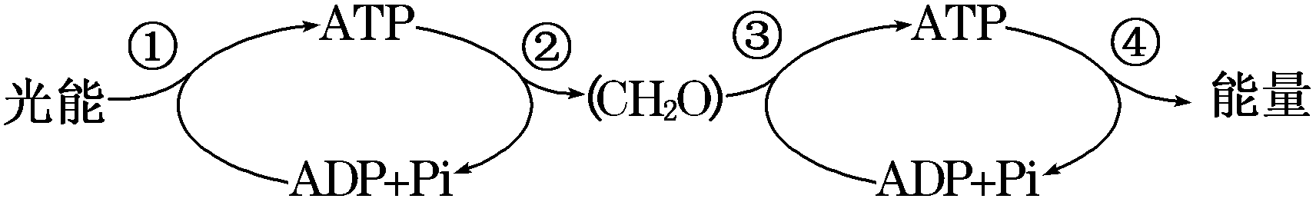

A．过程①中叶绿体中的四种色素都主要吸收蓝紫光和红光
B．过程②只发生在叶绿体基质中，过程③只发生在线粒体中
C．过程②消耗[H]，过程③既产生也消耗[H]
D．若过程②的速率大于过程③的速率，则甘蔗的干重就会增加
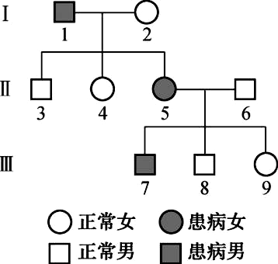
22．右图是某单基因遗传病的遗传系谱图。下列相关分析正确的是（ BCD ）
A．该遗传病是由一个基因控制的
B．该遗传病的致病基因不在性染色体上
C．若Ⅰ₂不带致病基因，则该病为常染色体显性遗传
D．若Ⅱ₄带致病基因,则Ⅱ₅与Ⅱ₆再生一个正常女孩的概率是1/4
解析：单基因遗传病是由一对等位基因控制的遗传病,而不是由一个基因控制的遗传病，A错误；由Ⅰ₁和Ⅱ₃的关系可以判断该基因不在Y染色体上，由Ⅰ₁和Ⅱ₄的关系可以判断该基因不可能是X染色体上的显性基因，由Ⅱ₅和Ⅲ₈的关系可以判断，该基因不可能是X染色体上的隐性基因，B正确；如果Ⅰ₂不带致病基因，则该病一定是常染色体上的显性遗传，因为如果是隐性遗传，则Ⅰ₂一定是显性纯合子，其后代都应该是正常的，而Ⅱ₅患病，C正确；如果Ⅱ₄带致病基因，可以判断该病基因为隐性，Ⅱ₅和Ⅱ₆的基因型分别为aa和Aa，他们生一个正常女孩的概率为1/4，D正确。故选：BCD。
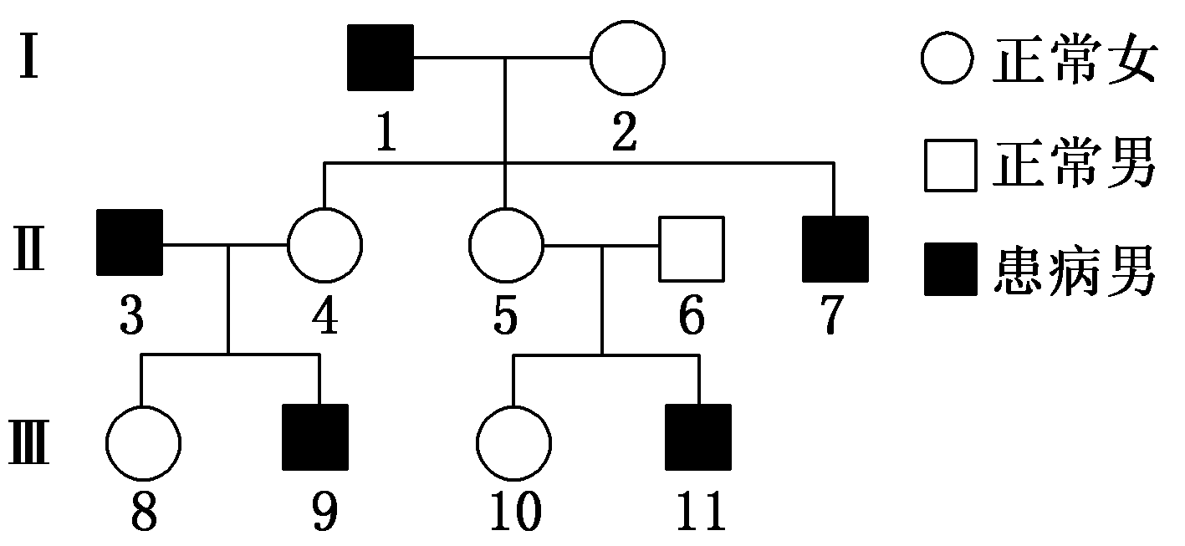
变式训练：某班同学对一种单基因遗传病进行调查，绘制并分析了其中一个家系的系谱图（如图）。下列说法正确的是（ B ）
A．该病为常染色体显性遗传病
B．Ⅱ₅ 是该病致病基因的携带者
C．Ⅱ₅和Ⅱ₆再生患病男孩的概率为1/2
D．Ⅲ₉与正常女性结婚，建议生女孩
25．下列有关微生物实验室培养的叙述，正确的是（ ABD ）
A．在熔化琼脂时，需要控制火力并不断搅拌，以免发生焦糊
B．灼烧、高压蒸汽灭菌、紫外线照射等都属于无菌技术
C．样品中活菌数量统计时，接种方法应采用划线法
D．用平板培养基培养微生物时，应将平板倒过来放置
解析：熔化琼脂时要小火间断加热，否则易糊底，A正确；无菌技术和灭菌不是一个概念，所有防止微生物污染的操作都属于无菌技术，如消毒、在酒精灯火焰旁接种等，B正确；统计活菌时，应该用稀释涂布平板法进行接种，而不是用划线法，C错误；培养微生物时，需要将培养皿倒置，一方面可以防止冷凝水滴在培养基造成污染，一方面可以防止培养基中的水分过快挥发，D正确。故选：ABD。
变式训练：下列关于微生物分离和培养的叙述，错误的是（ A ）
A．微生物培养前，需对培养基进行消毒
B．测定土壤样品中的细菌数目，常用菌落计数法
C．分离土壤中不同的微生物，要采用不同的稀释度
D．分离能分解尿素的细菌，要以尿素作为培养基中的唯一氮源
结语：高三试卷评讲课复习建议
一、非选择题利用读卡机进行阅卷，并充分利用读卡机的功能，打印出每题各选项的答题人数，并对选错的同学做到心中有数。非选择题尽量利用网上阅卷，统计出各题的得分率。
二、在评讲试卷前，备课组老师要进行集体备课，讨论哪些题目需要重点讲解的？需要拓展哪些内容？采用什么方法进行突破？补充哪些题目？
三、评讲形式：
1．（1）解题思路分析 （2）相关知识复习 （3）进行适度拓展 （4）矫正练习
2．（1）自我纠错（2）小组讨论，组内交流 （3）师生交流 （4）矫正练习

